PA 7415-00002

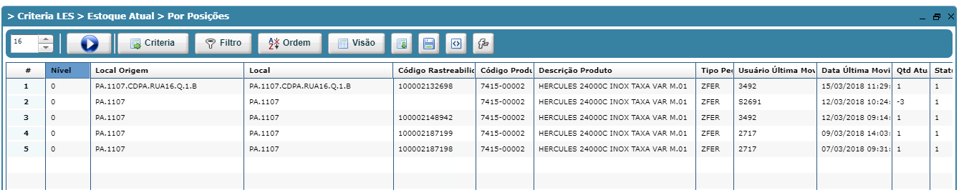

PA não tem volume cadastrado

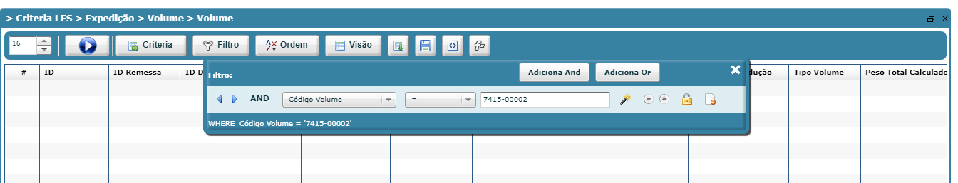

Criar requisição

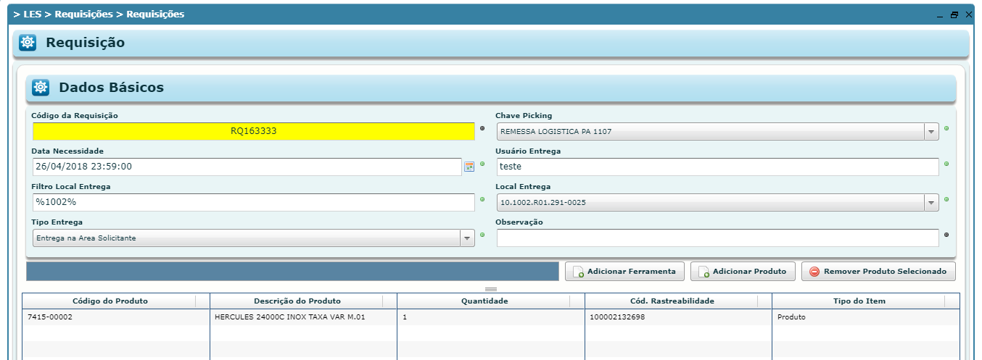

Apresentou a rastreabilidade

